Ofício Vereador Nº 244/2025

São Roque, 29 de janeiro de 2025.

Prezada Senhora,

Venho, por meio deste, cordialmente solicitar URGENTEMENTE a regularização da Rua Mário Lopes Claro, localizada no bairro Taboão, São Roque/SP, nas proximidades do antigo Hotel Alpino.
A Rua Mário Lopes Claro existe há aproximadamente 40 anos, contudo, somente recentemente recebeu sua oficialização com este nome. No entanto, essa via foi originalmente aberta em um terreno particular, que foi vendido recentemente. O novo proprietário, ao assumir o terreno, modificou a localização da rua, impedindo o tráfego dos moradores pelo trajeto anteriormente utilizado.
A nova via aberta pelo proprietário, no entanto, não recebeu a infraestrutura adequada, tornando-se intransitável, especialmente para moradores que possuem veículos. Em razão desse problema, o proprietário permitiu temporariamente o uso da antiga via pelos moradores. Entretanto, há uma nova intenção de fechamento da passagem, o que comprometerá o acesso dos moradores às suas residências e propriedades.
Diante dessa situação, é essencial que a Prefeitura intervenha com URGÊNCIA, garantindo a abertura e a regularização da Rua Mário Lopes Claro no novo local cedido pelo proprietário, assegurando sua transitabilidade e segurança. Para isso, faz-se necessária a execução dos serviços de adequação viária, incluindo a abertura com largura padrão necessária, a devida compactação e a aplicação de cascalho, prevenindo problemas de erosão, principalmente em dias de chuva, e garantindo o tráfego seguro.
Dessa forma, reitero a URGÊNCIA e a IMPORTÂNCIA desta solicitação, considerando que a garantia do direito de ir e vir da população e a segurança no tráfego são fundamentais para a qualidade de vida dos munícipes.

Na certeza de que dispensará especial atenção a este Ofício, desde já agradeço, renovando meus mais sinceros protestos de elevada estima e de distinta consideração.

Atenciosamente,

Wanderlei Divino Antunes
(Wanderlei da Qualiser)
Vereador

À
Ilustríssima Senhora
ENGª MARINA MAGALHÃES
MD. Diretora do Departamento de Obras da Prefeitura da Estância Turística de
São Roque – SP

Anexos:

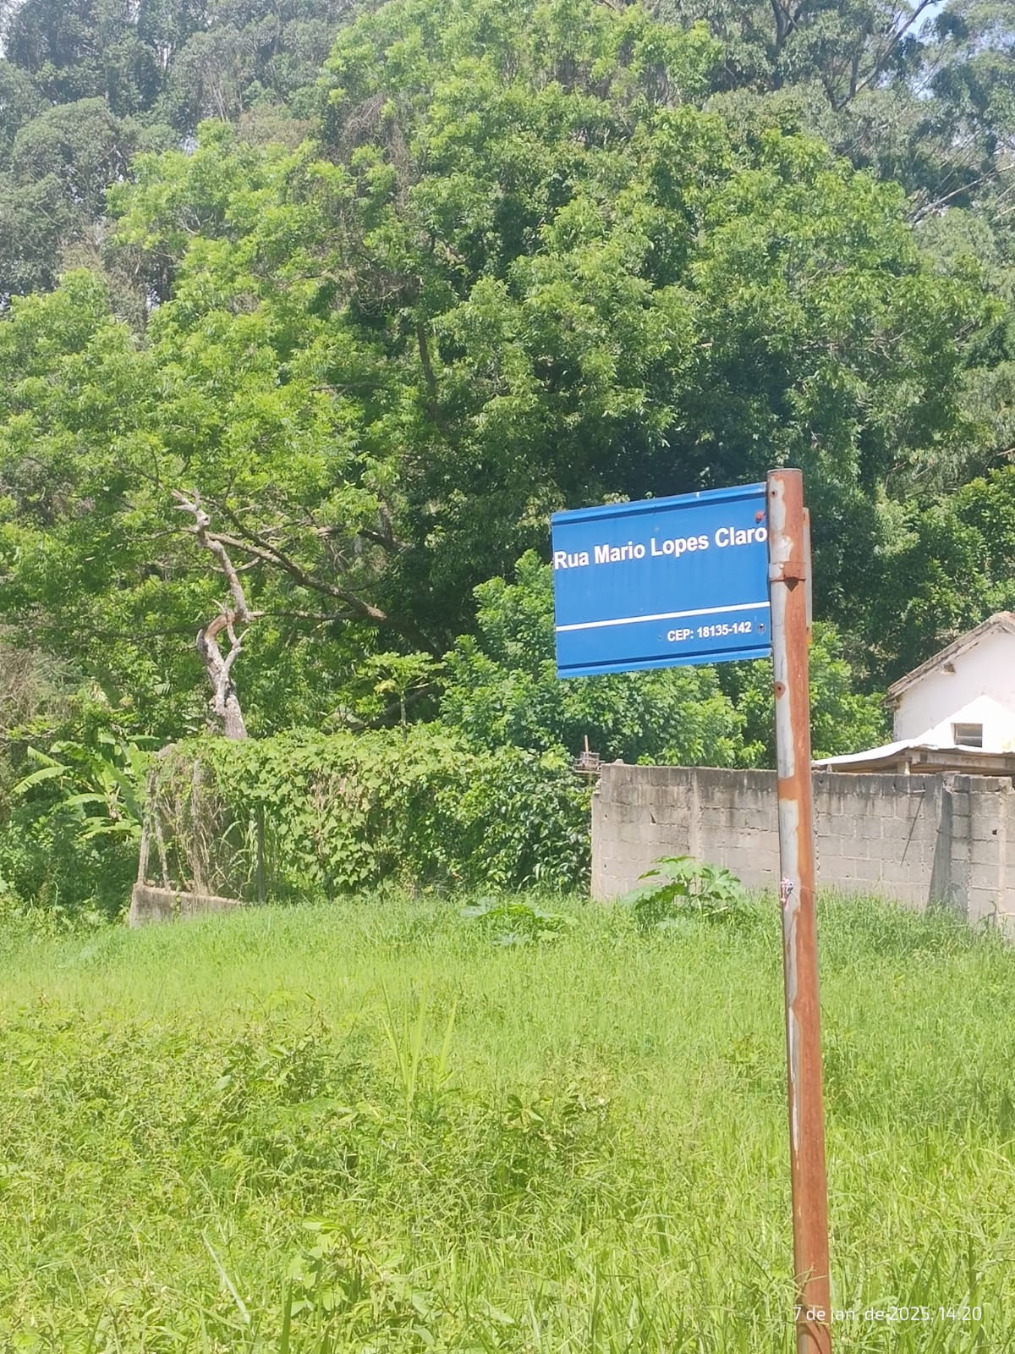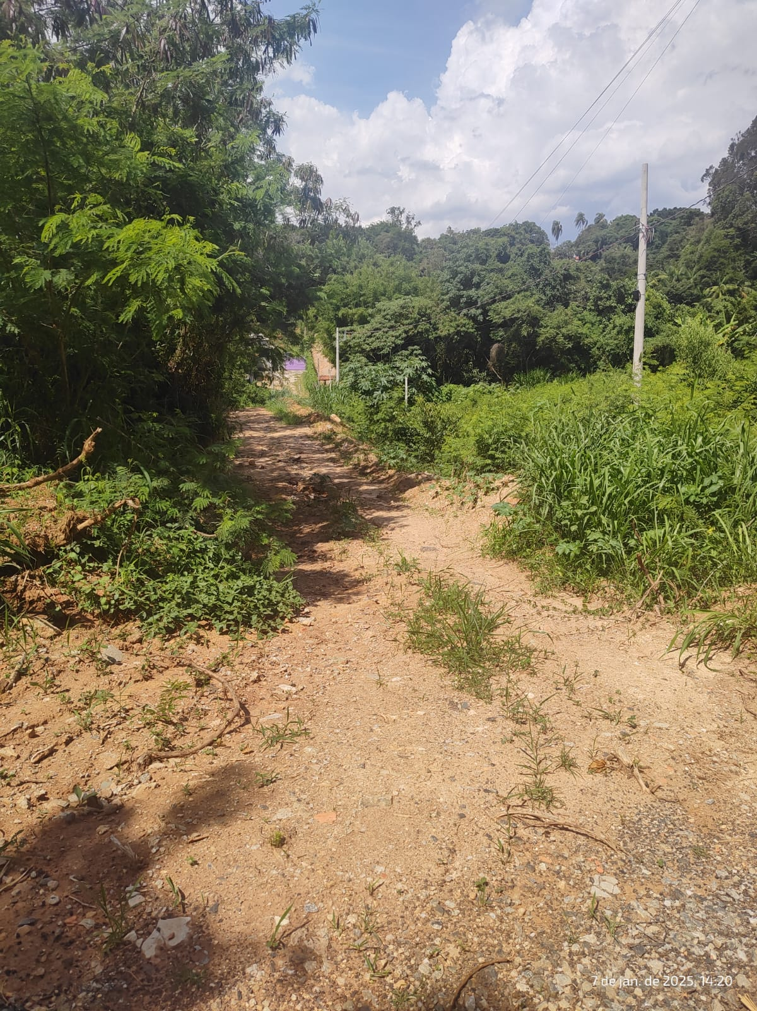

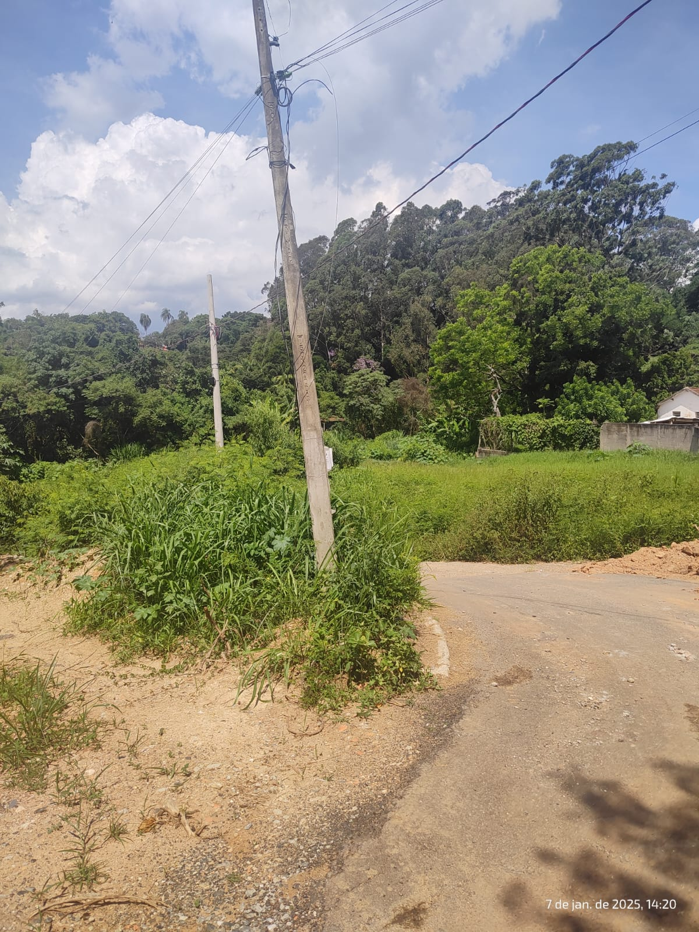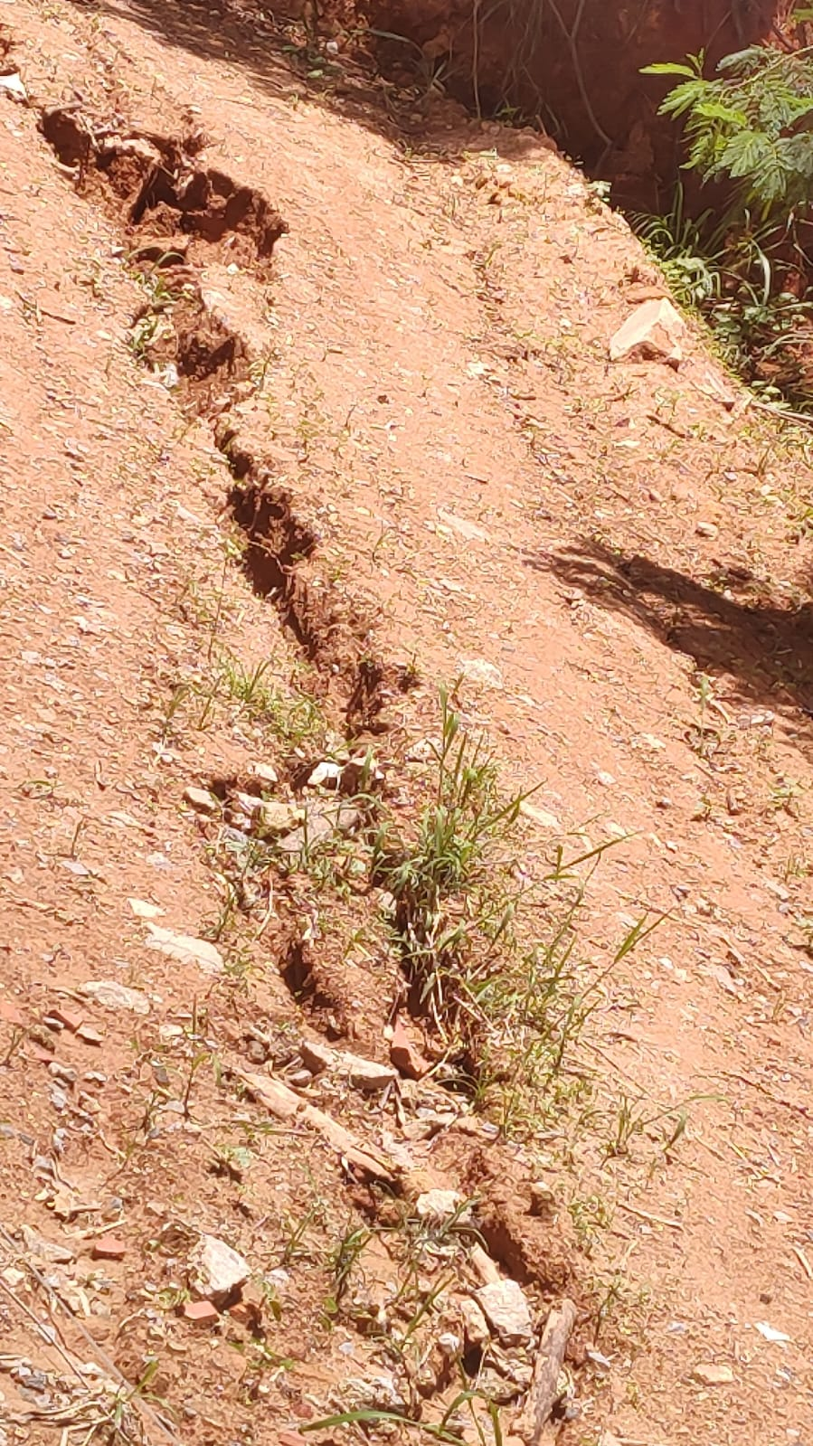

Localização da rua em vermelho:

